花蓮縣忠孝國小遠距教學(線上同步教學)步驟
桌機和筆電燈入方式
●方式一:從花蓮親師生平台登入
步驟1:Google搜尋”花蓮親師生平台”，按”教育雲端帳號登入”
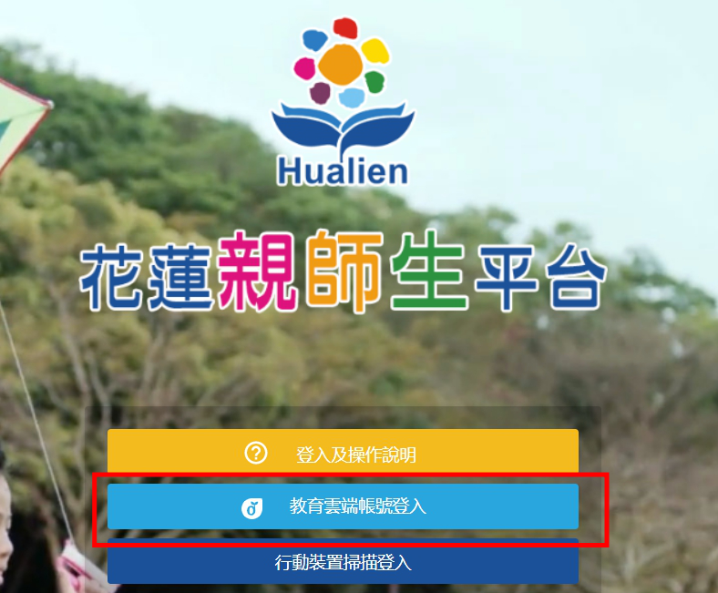

步驟2:輸入學生OPEN ID帳號密碼
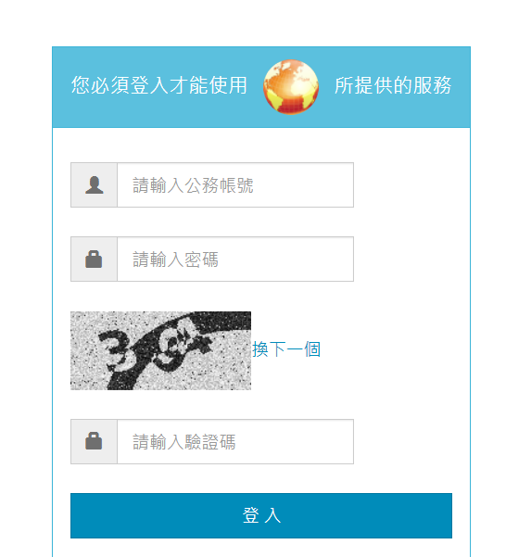

步驟3: 點選Classroom
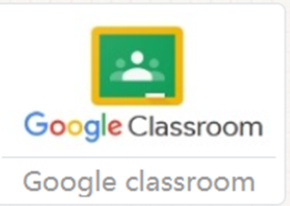

步驟4:點按進入班級(請小孩點進他自己的班級)
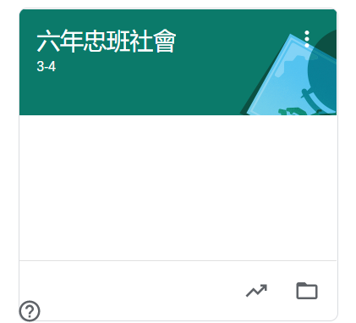

步驟5:點選會議連結
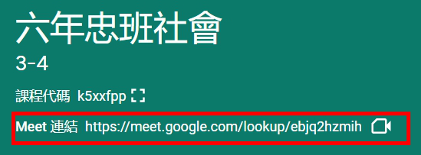

步驟6.加入會議即可進行線上同步教學 (請確認攝影、麥克風、耳機等設備)
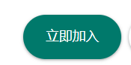

桌機和筆電燈入方式
●方式二:從Google登入
步驟1:進到Google首頁按登入

步驟2: 選擇使用其他帳戶或建立帳戶
輸入OPEN ID帳號@hlc.edu.tw 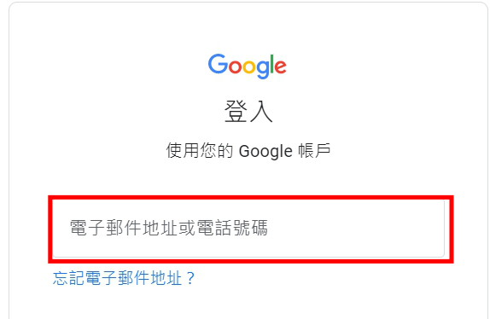

步驟3:輸入學生OPEN ID帳號密碼

步驟4:找到網頁右上角的九個點，點進去
步驟5:找到Classroom

步驟6:點按進入班級(請小孩點進他自己的班級)

步驟7:點選會議連結

步驟8.加入會議即可進行線上同步教學 (請確認攝影、麥克風、耳機等設備)
使用手機或平板時(建議平板尤佳)

步驟1.下載兩個app 並安裝
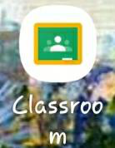

步驟2.點Classroom建立帳戶

步驟3. 輸入登入的帳號名稱後按繼續
Open id帳號@hlc.edu.tw

步驟4.點選 接受
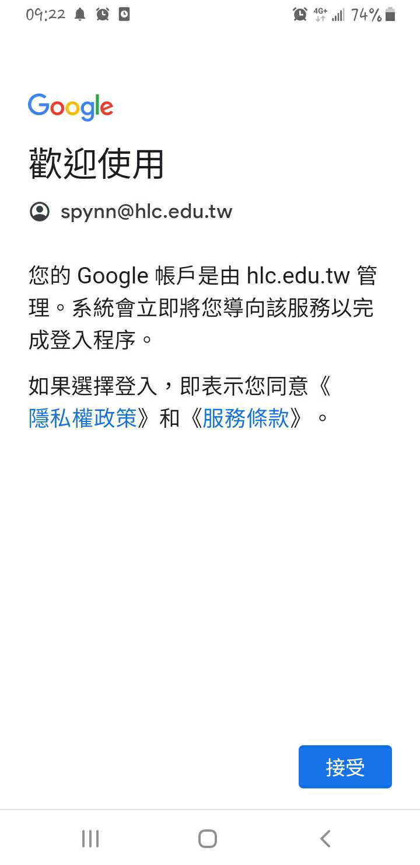
步驟5.輸入OPEN ID帳號密碼

步驟6.點選班級(請小孩點進他自己的班級)

步驟7.點選會議視訊紐
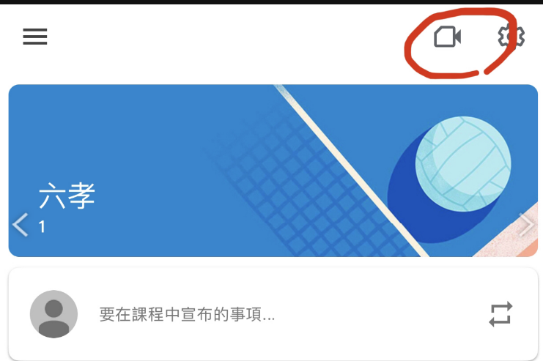

步驟8.加入視訊會議

